Control de Versiones
Fecha | Versión | Descripción | Autor
20/05/2019 | 1.0 | Creación | Angie Galindo

Casos de uso
Fecha de Creación: 20/05/2019 | Número de la especificación: 0003

Proyecto / versión : Ferretería / 0100
Nombre del caso de uso : Mostrar usuario registrado
Cliente : Ferretería Universal S.A.S
País (Cliente) : Colombia
Autor : Angie Galindo
Responsables : Oscar Bosigas
: Cristian Quiroga
: Angie Galindo
Cambios :

- Introducción:

El administrador podrá manejar los usuarios ingresando a el menú Archivo, Usuario, Lista de Usuarios.
Esta lista también se mostrara des puede de que el Administrador Registre un Usuario.

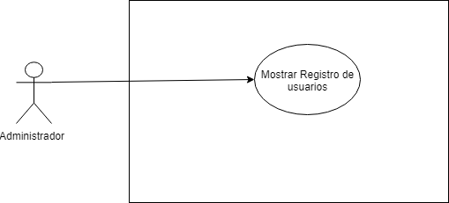

- Definiciones, acrónimos y abreviaturas:
Las definiciones, acrónimos y abreviaturas utilizadas en el sistema SCF se encuentran recopiladas en el documento TENE SCF 0100 Términos del Negocio..

- Actores
- Usuario: Es el actor que inicia el caso de uso, el usuario debe tener un perfil de Administrador para poder ver los usuarios registrados.
- Sistema: Es el sistema a desarrollar (Sistema control de ferretería- SAF), quien da respuesta a los requerimientos del usuario.

- Precondiciones generales

- Para poder ver la lista de los usuarios registrados en el sistema se debe mantener

- Flujo de eventos

5.1 Flujo principal

Nro. Paso | Actor | Acción
1 | Usuario (Administrador) | Ingresa al menú Archivo, Usuario y Lista de Usuarios.
2 | Sistema | Mostrará la lista de Usuarios

- Poscondiciones

